总结：

这篇教程参考虫师博客

了解通过selenium进行网页元素定位（输入框，按钮，对话框，下拉框滚动条等等），与相应的键盘鼠标操作

浏览器窗口的大小变换，框架切换

打印网页信息

一，元素定位

通过对象的属性来找到对象

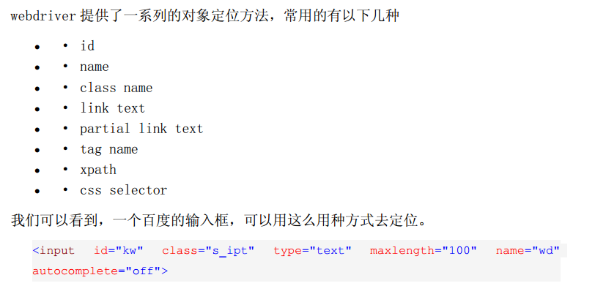

Practice-2中使用了id定位，其他定位实例

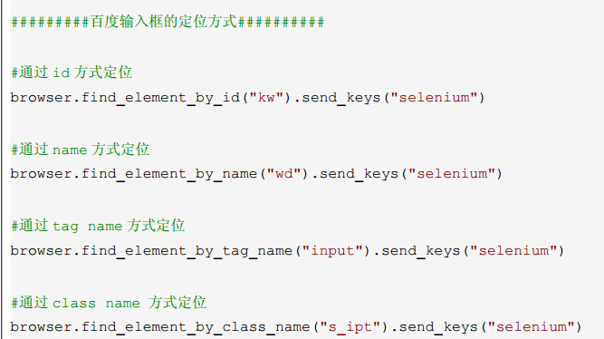

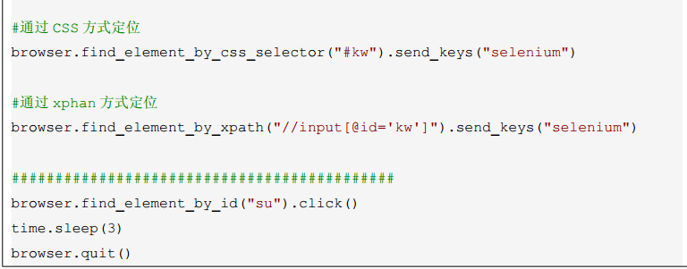

通常使用id和name定位，大多数控件都有（找到一些控件属性需要前端工具）

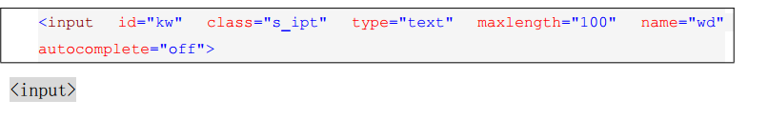

Input是标签名

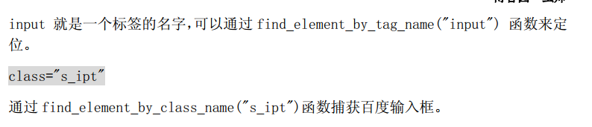

CSS定位非常灵活，可以选择任意属性

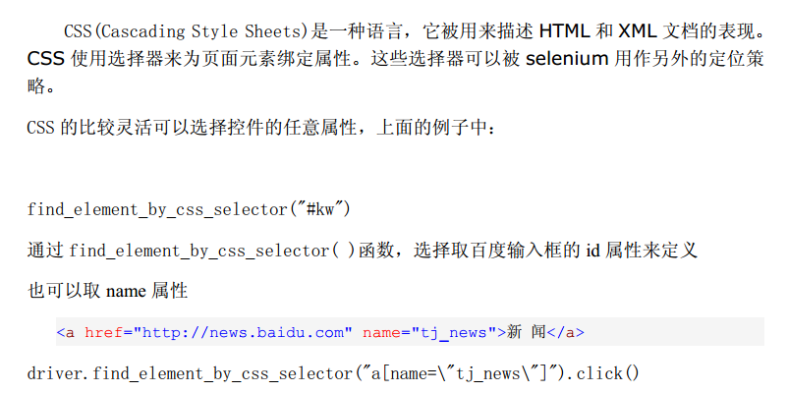

Xpath是XML文档定位元素的语言，利用他在web应用中定位元素。

扩展的id和name的定位方式，比如定位页面上面的第三个多选框

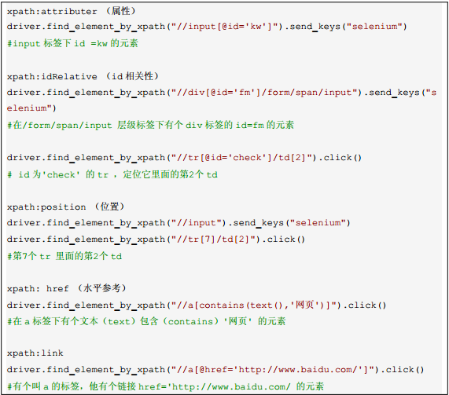

另外也可以通过文字连接，一般很少有名字一样的链接

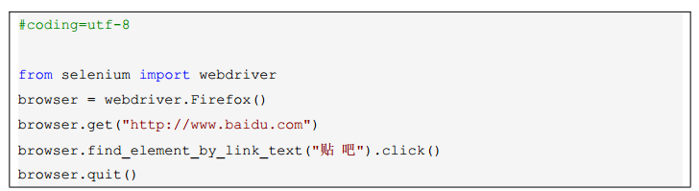

二 添加等待时间

普通等待

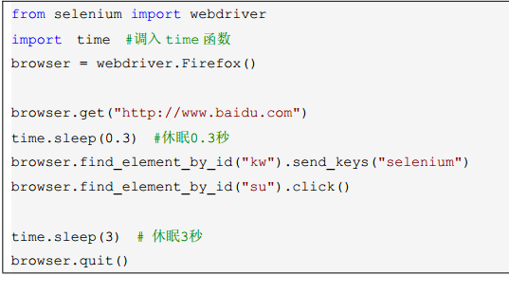

智能等待

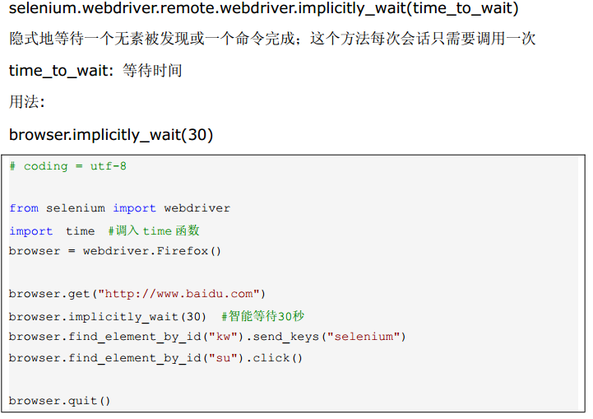

三 打印信息

打印title

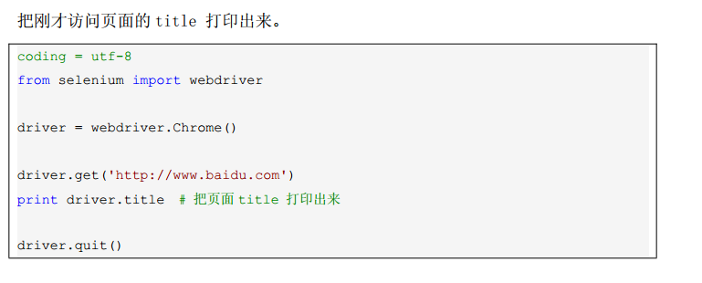

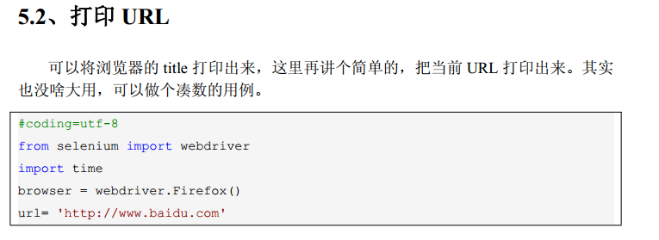

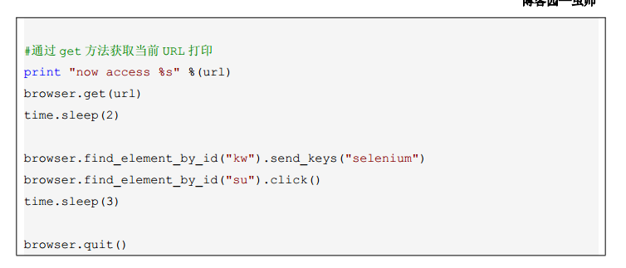

四 浏览器操作

最大化

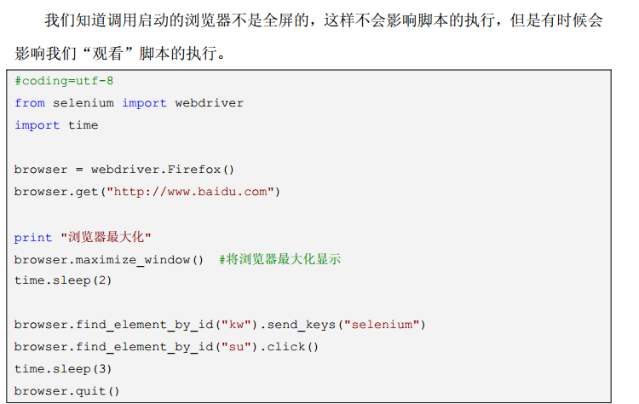

自由设置宽和高

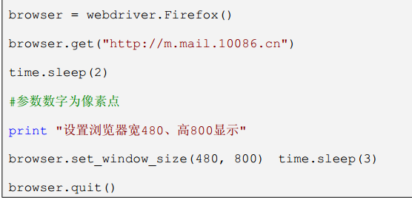

浏览器前进后退

五 操作测试对象

定位之后就是操作测试对象了

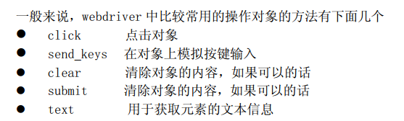

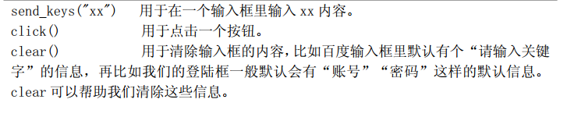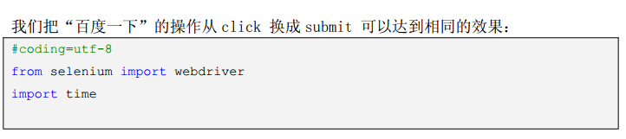

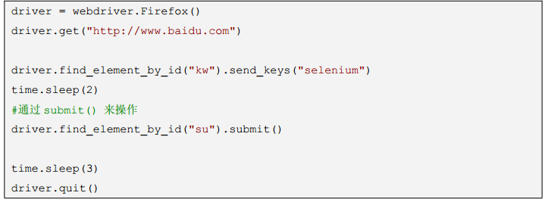

Submit是提交表单，click是单击

下面获取元素文本信息

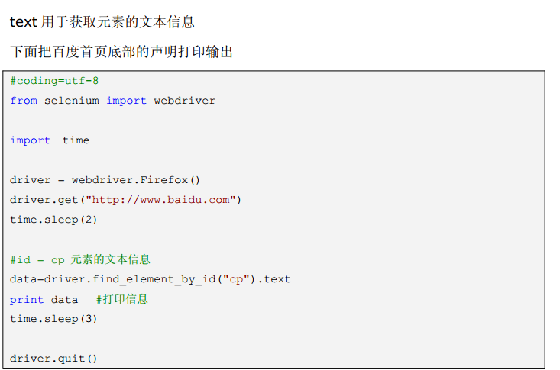

获取属性值通过get_attribute

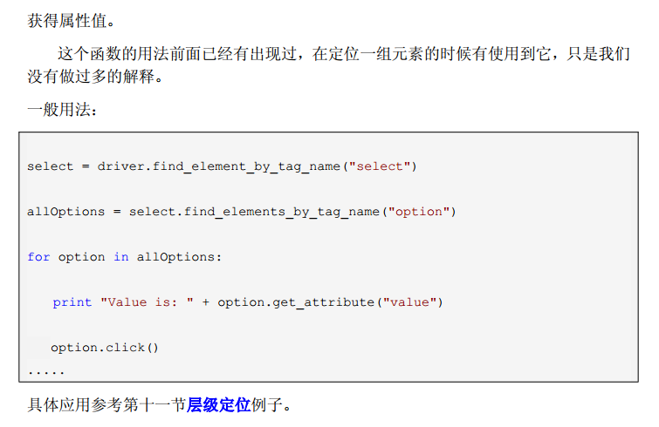

六 键盘事件



引入包

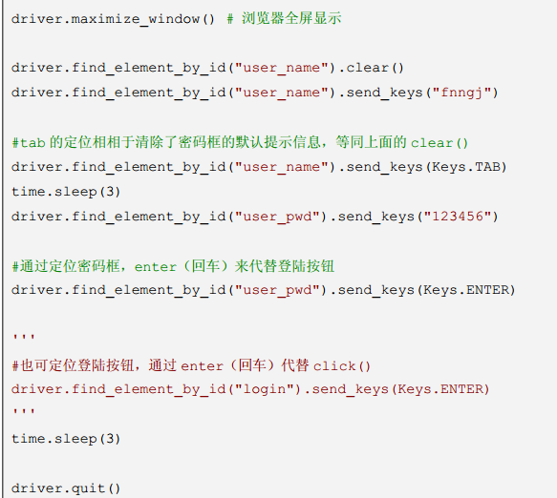

快捷键组合

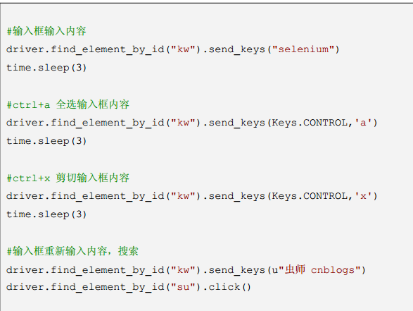

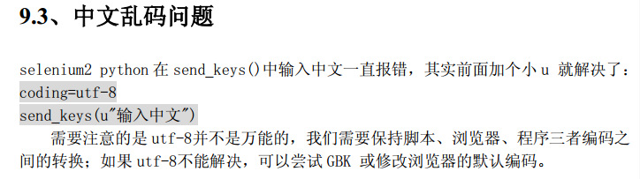

七 鼠标事件

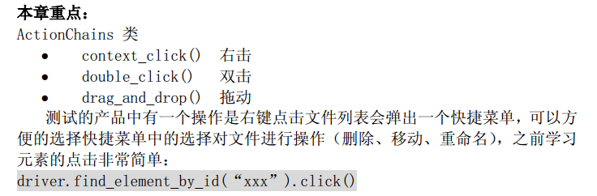

但是要使用右击等指令要引入新的类



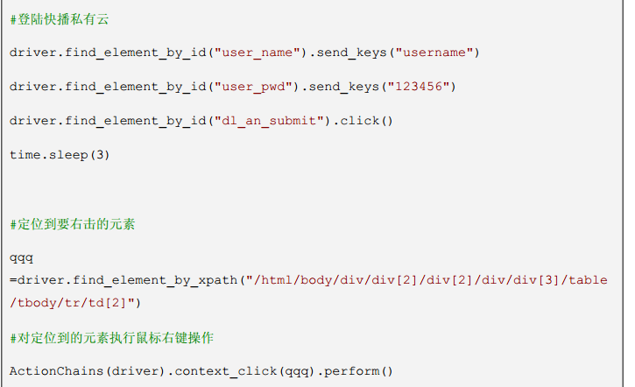

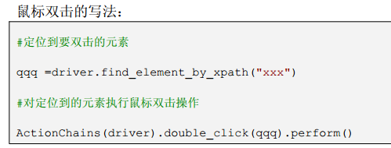

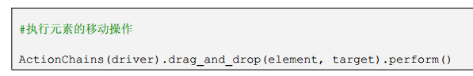

八 定义一组元素

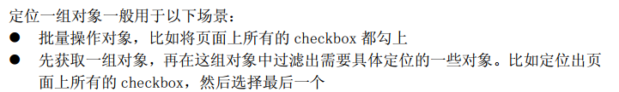

使用findelements方法

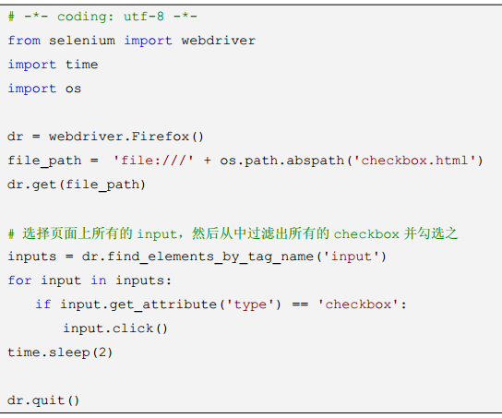

因为要利用本地文件，所以药用os

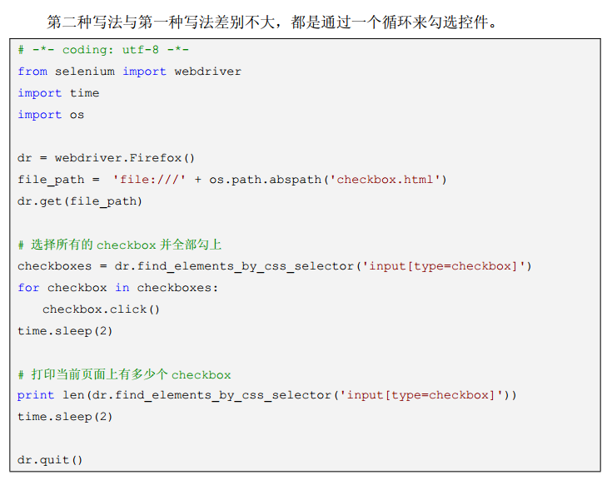

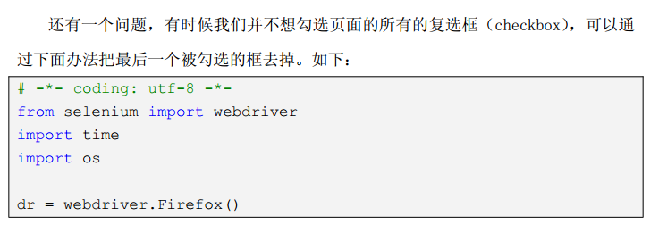

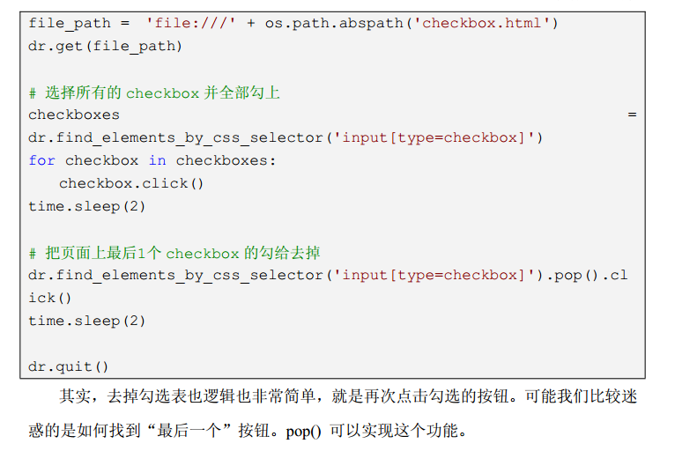

九 多层框架和窗口

本节知识点：

多层框架或窗口的定位：

• switch_to_frame()

• switch_to_window()

对于一个现代的 web 应用，经常会出现框架（frame） 或窗口（window）的应用，

这也就给我们的定位带来了一个难题。

有时候我们定位一个元素，定位器没有问题，但一直定位不了，这时候就要检查这

个元素是否在一个 frame 中，seelnium webdriver 提供了一个 switch_to_frame 方

法，可以很轻松的来解决这个问题。

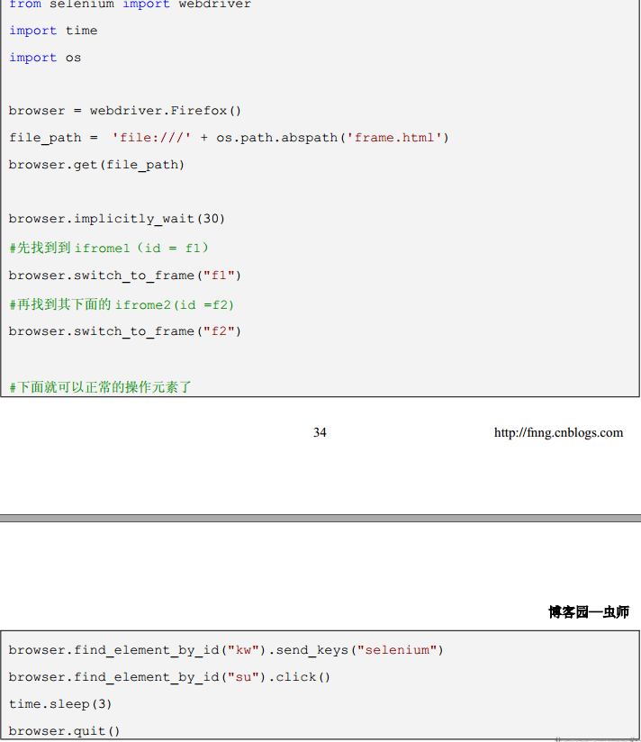

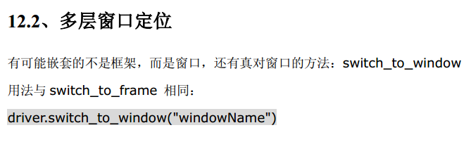

十 层级定位

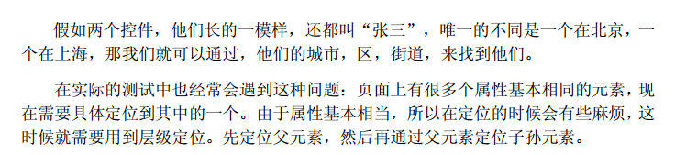

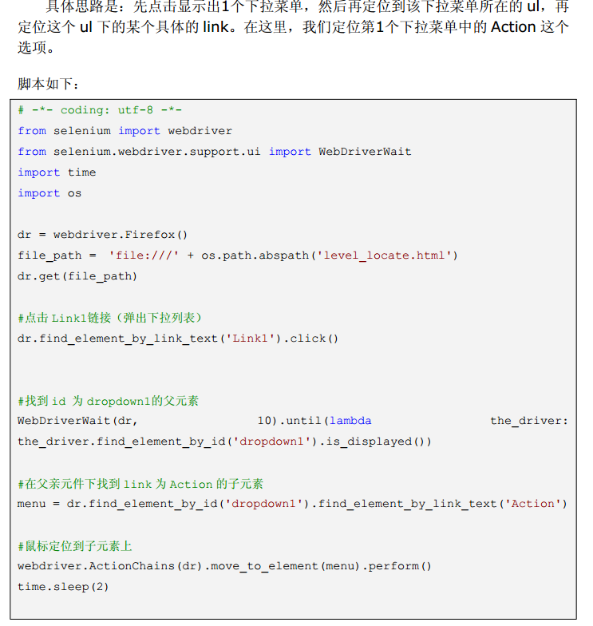

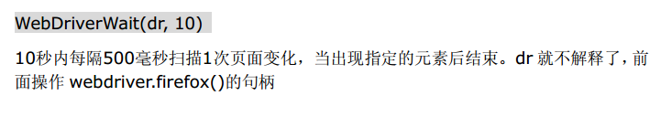

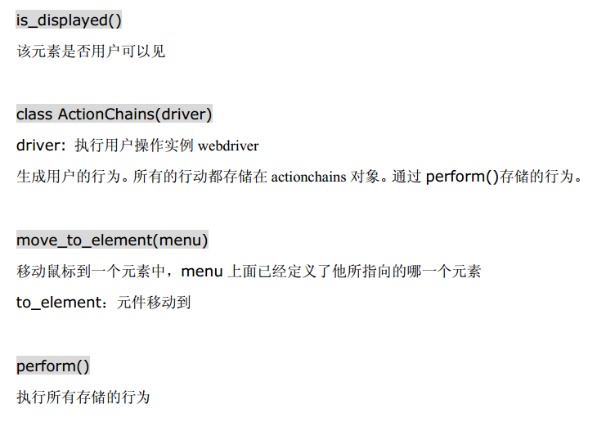

十一 上传文件操作

文件上传操作也比较常见功能之一，上传功能没有用到新有方法或函数，关键是思  
路。  
上传过程一般要打开一个本地窗口，从窗口选择本地文件添加。所以，一般会卡在  
如何操作本地窗口添加上传文件。  
其实，在 selenium webdriver 没我们想的那么复杂；只要定位上传按钮，通  
send_keys 添加本地文件路径就可以了。绝对路径和相对路径都可以，关键是上传的文  
件存在。下面通地例子演示。

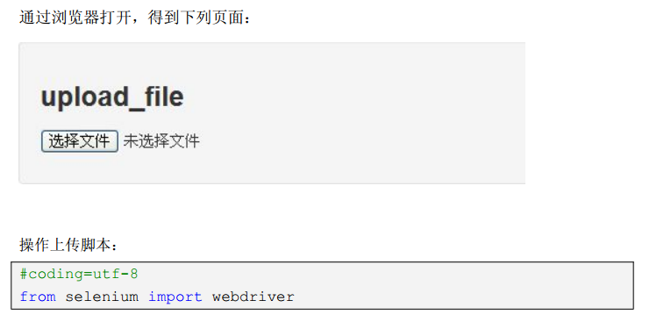

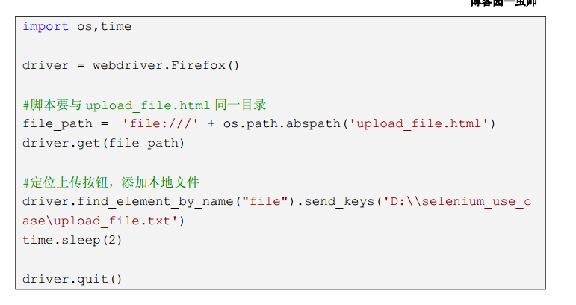

实例：登陆139邮箱上传

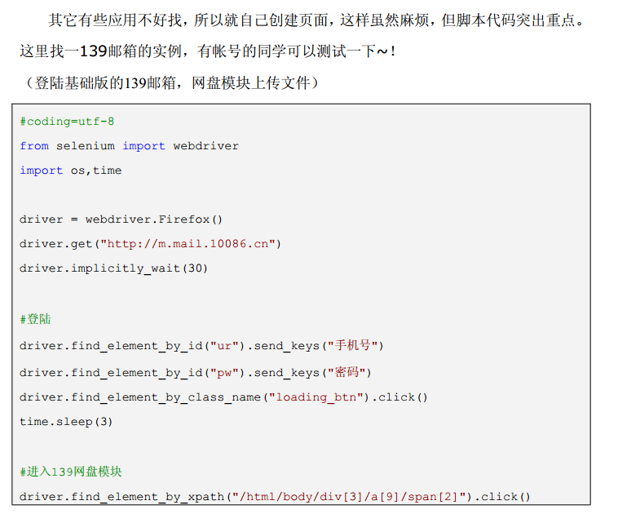

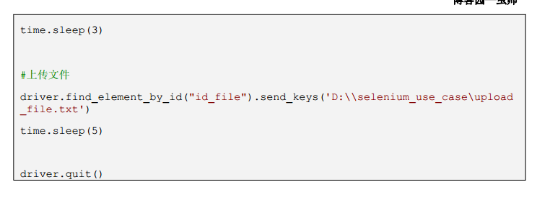

十二 下拉框处理

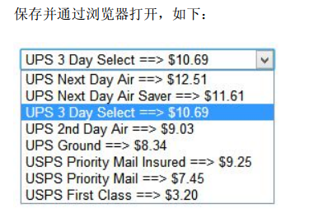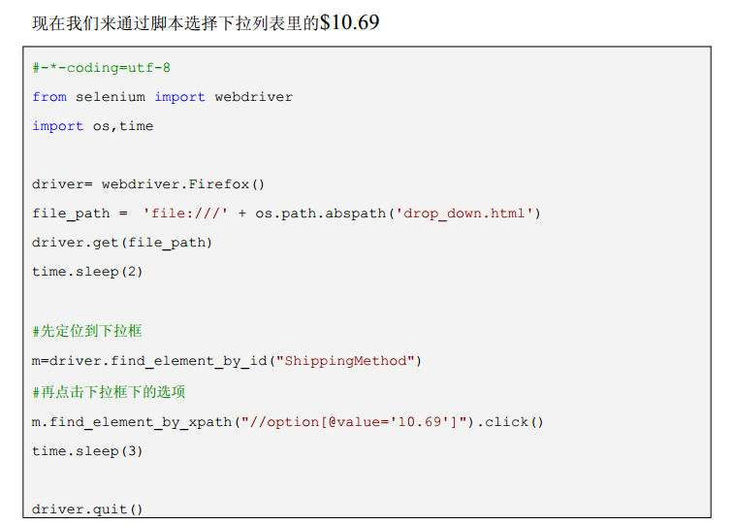

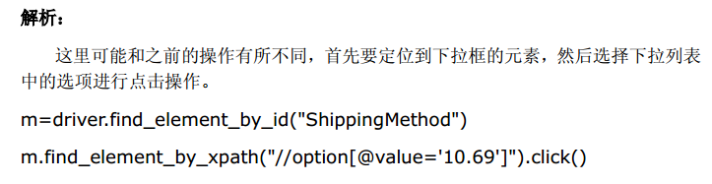

下面百度设置脚本部分错误，百度更新了页面，看我的示例的改动

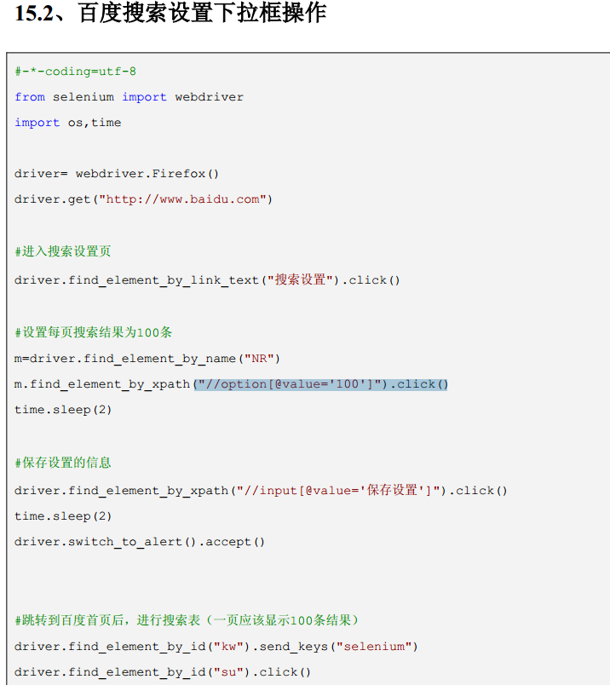

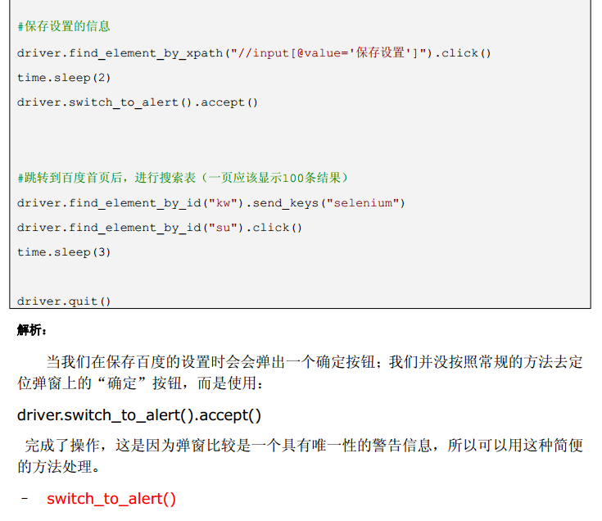

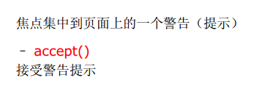

十三 alert、confirm、prompt 的处理

对于各种弹窗处理，可以使用switch_to.alert

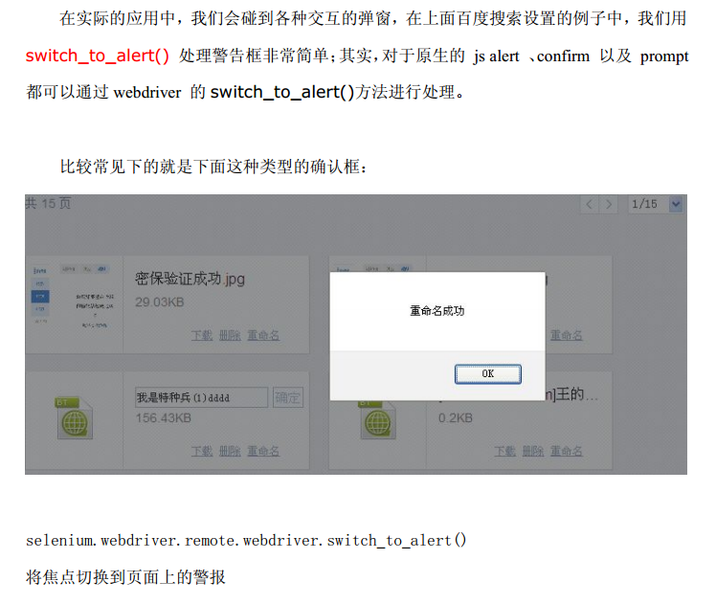

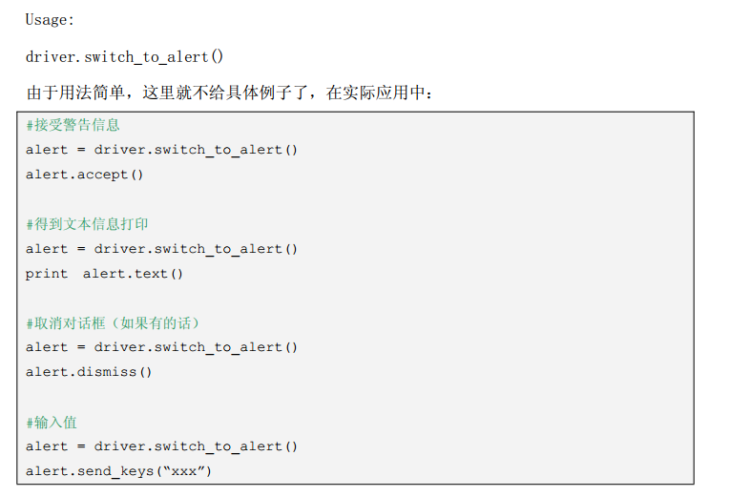

十四 对话框处理

